ДНЕВНИК ПРАКТИКИ
Для распечатки необходимо 2 листа формата А-4
1. Открыть файл
2. Сначала распечатать страницы 1 и2 файла, затем на обратной стороне этих листов распечатать страницы 3 и 4.
3. Согнуть листы по линии сгиба (пунктирная)
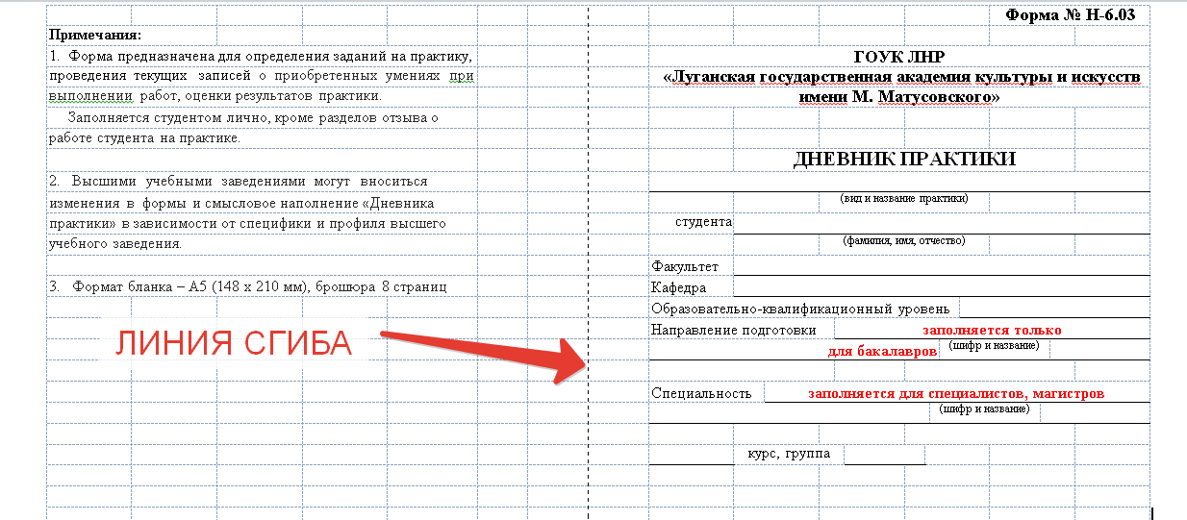
4. Проверить правильность нумерации страниц дневника и скрепить листы по линии сгиба скобками (как тетрадь).

При заполнении дневника
Графу «Направление подготовки» – заполняют ТОЛЬКО бакалавры,
графа «Специальность» бакалаврами НЕ ЗАПОЛНЯЕТСЯ!!!

Графу «Специальность» - заполняют ТОЛЬКО специалисты и магистры,
графа «Направление подготовки» специалистами и магистрами
НЕ ЗАПОЛНЯЕТСЯ!!!

